Sección 6.6: 2,9,11,12,15,16,17,18,19.

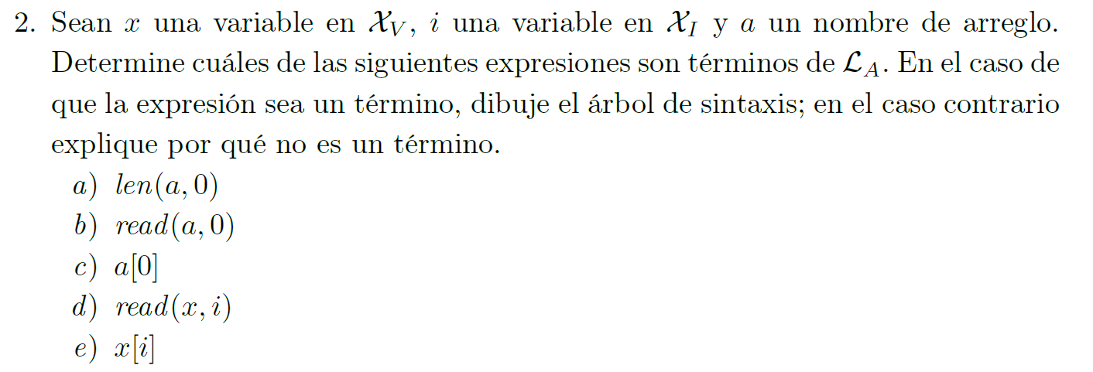

Solo b y c son términos

A no es término porque len, solo se le puede aplicar a símbolos de tipo A, D no es termino porque read, se le aplica a un símbolo de tipo A y una variable de tipo I, pero x es de tipo V, E no es termino porque x[i] es la notación corta de read (x, i), así que es el mismo caso de D

b) read

x i

c) a

0

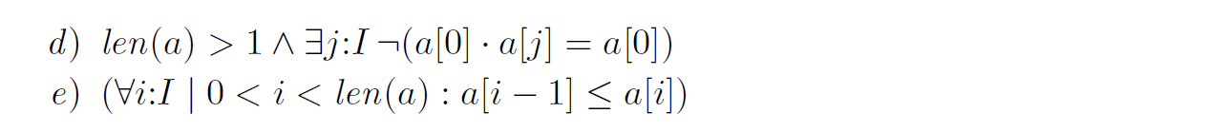

A y B no son fórmulas porque el rango no está definido para el índice

b) Es una fórmula

∀i

∣

→

i =

≤ < a x

0 len [i]

a

d) Es una fórmula

Ʌ

> ∃j

len 1 I

a ¬

=

∙ a

a a [0]

[0] [j]

e) Es una fórmula

∀i

∣

→

i ≤

< < a a

0 len [i - 1] [i]

a

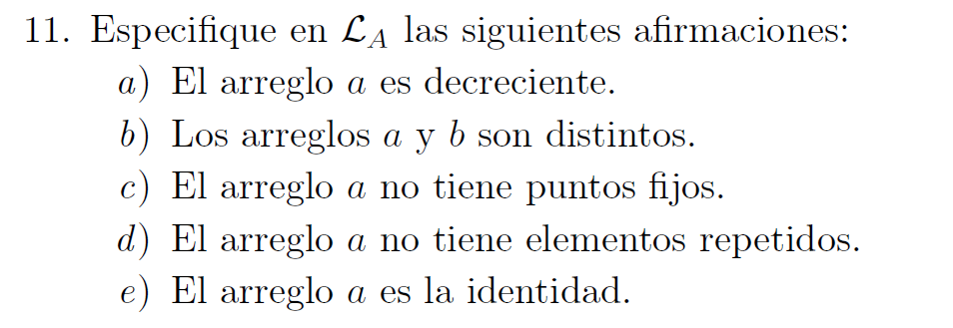

1. ∀i : I (1 ≤ i < len (a) → (a[i - 1] ≤ a[i]))
2. (len(a) ≠ len(b)) Ʌ (∃i : I (len(a) ≠ len(b)) Ʌ 0 ≤ i < len(a) → a[i] ≠ b[i])
3. ∀i : I (0 ≤ i < len(a) → a[i] ≠ i)
4. ∃i : I (0 ≤ i < len(a)) → ∃j : I (0 ≤ j < len(a)) → a[i] ≠ a[j]))
5. ∀i : I (0 ≤ i < len(a) → a[i] = 1)

1. La longitud del arreglo a, es impar
2. Todos los valores del arreglo a, son iguales que el primer valor del arreglo
3. Todos los valores del arreglo a, son iguales que el primer valor del arreglo y el segundo valor es 5
4. Hay un valor del arreglo a, que es igual a su opuesto

1. Para cualquier valor del arreglo, su antecesor es menor o igual que si mismo
2. Los parámetros serían “a” y “i”
3. 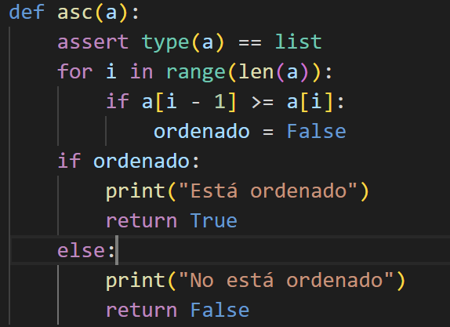

1. Si es palíndrome
2. Palíndromes:
   * [1,0,1]
   * [0,9,7,7,9,0]
   * [1]

No palíndromes:

* [1,2,3]
* [4,5,6]
* [1,1,0]

1. pal(a) ≡ ∀i : I (0 ≤ i < len(a) → a[i] = a[-i - 1])
2. 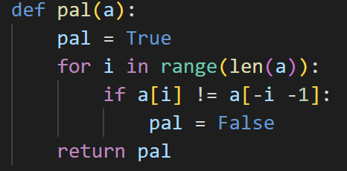

1. No, ya que por definición los elementos de concatenación no están vacíos
2. Alindromes:
   * [1,2,1,3,4,3]
   * [1,2]
   * [1,2,3,4,5,4,3,2,1,3,4,3]

No alíndromes:

* [1,2,3]
* []
* [1,1,1,1,1,1,2,3]

1. al(a) ≡ (∃i : I ∣ 0 ≤ i len(a) : palindrome(a,0,i) Ʌ palindrome(a,i,len(a)))

palindrome(a,x,y) : (Ʌi : I ∣ 0 ≤ i < len(a)//2 : a[i] = a[len(a) -i -1])

1. Si, ya que tanto la secuencia creciente, como la decreciente pueden ser vacías
2. Bitónicos:
   * [1,2,3,8,7,6]
   * [1,2,3,3,2,1]
   * [7,9,11,3,1]

No bitónicos:

* [1,2,1,2]
* [9,7,2,5,8,]
* [80,40,20,1,2,3]

1. asc(a) ∨ ∀i : I (1 ≤ i < len(a) → ∃i : I (0 ≤ j < len(a) → a[j - 1] > a[j] → ∀z : I (j ≤ z < len(a) → a[z - 1] < a[z])
2. 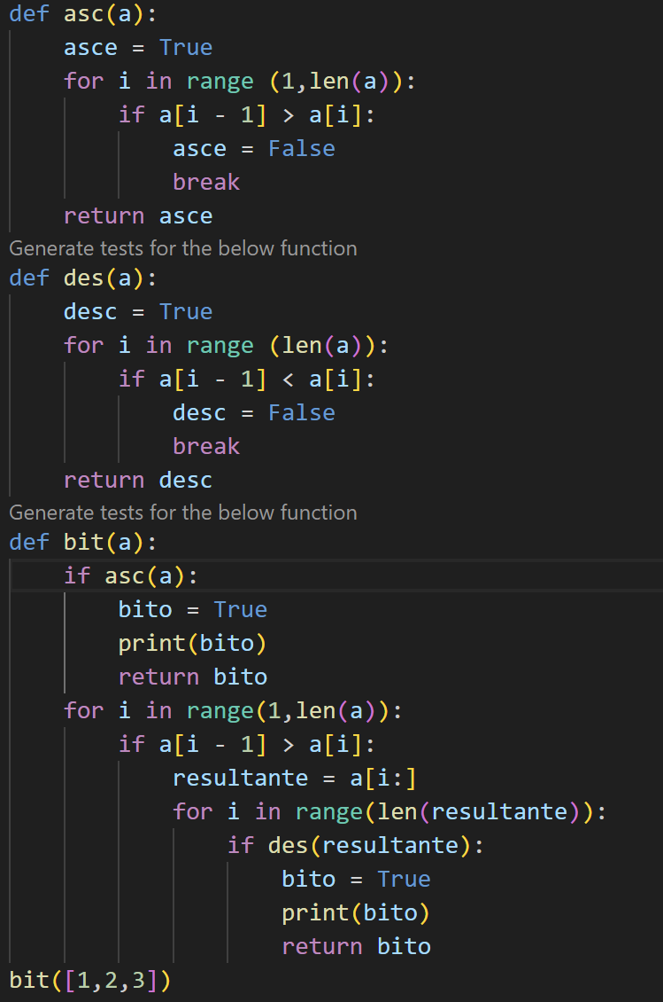

* Expresión que verifica si una condición es válida o no
* Condición que debe cumplirse antes de ejecutar una parte del código
* Condición que se aplica a los valores de salida de una función después de completar la función
* Condición o valor que se cumple antes y después de la ejecución de una función

Sección 9.1: 1,2

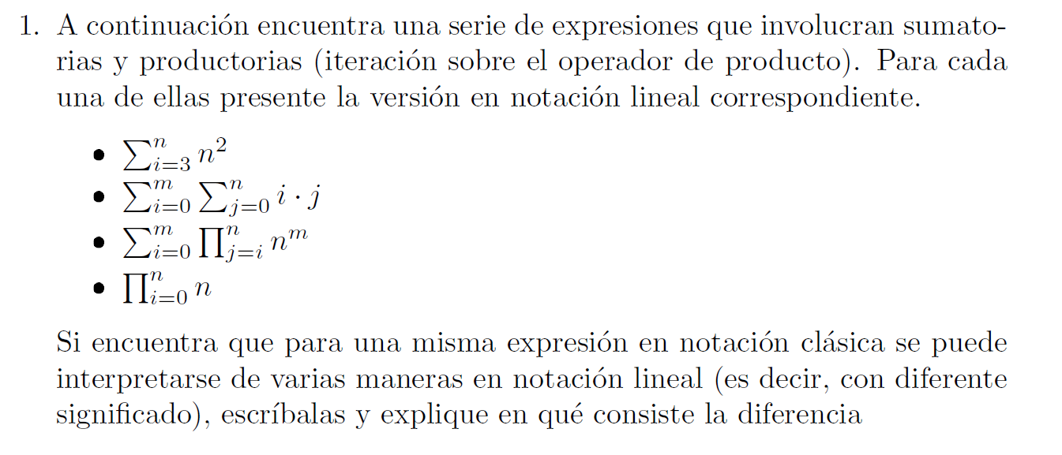

* (+i : ∣ 3 ≤ i ≤ n : i2)
* (+i, j : ∣ 0 ≤ i ≤ m Ʌ 0 ≤ j ≤ n: i ∙ j)
* (+i, ∙ j : ∣ 0 ≤ i ≤ m Ʌ i ≤ j ≤ n: nm)
* (∙i : ∣ 0 ≤ i ≤ n : n)

* La sustitución está mal definida, ya que al cambiar i por 4, la multiplicatoria no tendría sentido
* (\*i ∣ 0 ≤ i < m : (\*j ∣ i ≤ j ≤ n : (i - j) ∙ (i + 2)))
* (\*i ∣ 10 ≤ i ≤ n : (\*j ∣ i ≤ j ≤ m : i - j))
* La sustitución está mal definida, ya que la sustitución de P no tiene sentido